SỞ GIÁO DỤC VÀ ĐÀO TẠO TP. HCM ĐỀ THI HỌC KỲ I - NĂM HỌC 2016 - 2017
TRƯỜNG THPT THỦ THIÊM MÔN VẬT LÝ LỚP 11
Thời gian: 45 phút (không kể thời gian phát đề)
(Đề thi gồm 01 trang)

Câu 1: Nêu bản chất của dòng điện trong chất bán dẫn? (1 điểm)
Câu 2: Nêu bản chất của dòng điện trong chất khí? (1 điểm)
Câu 3: Nêu bản chất của dòng điện trong chất điện phân? (1 điểm)
Câu 4: Phát biểu và viết biểu thức định luật Fa-ra-đây thứ hai về dòng điện trong chất điện phân? (1 điểm)
Câu 5: Một nguồn điện có suất điện động 24 V và điện trở trong 0,2 Ω được mắc nối tiếp với điện trở 3,8 Ω thành một mạch kín. Tính cường độ dòng điện trong mạch và công của nguồn điện trong khoảng thời gian 2 h ? (1.5 điểm)
Câu 6: Một nguồn điện gồm 6 ắc qui giống hệt nhau mắc như hình vẽ. Cho biết mỗi ắc quy có suất điện động ℰ = 3 V, điện trở trong r = 1 Ω. Tính suất điện động và điện trở trong của bộ nguồn. (1.5 điểm)
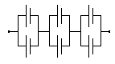
Câu 7: Một bình điện phân dung dịch đồng sunphat có anôt bằng đồng, cường độ dòng điện chạy qua bình điện phân là 5 A. Muốn lượng đồng bám vào cực âm của bình điện phân là 2 g thì phải tiến hành điện phân trong thời gian bao lâu? Cho biết đồng có A = 64, n = 2 và hằng số Faraday F = 96500 C/mol. (1 điểm)
Câu 8: Cho mạch điện như hình vẽ gồm: (2 điểm)
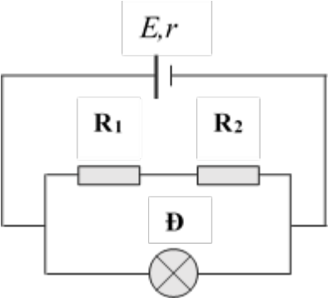
-Nguồn điện có suất điện động E = 6 V và điện trở trong r = 0,5 Ω.
-Điện trở R₁ = 3 Ω ; R₂ = 2 Ω.
-Bóng đèn Đ (4 V - 4 W).
a. Tính điện trở bóng đèn, điện trở tương đương mạch ngoài? (0.5 điểm)
b. Tính cường độ dòng điện mạch chính? (0.5 điểm)
c. Tìm cường độ dòng điện và hiệu điện thế hai đầu bóng đèn, từ đó suy ra độ sáng bóng đèn? (0.5 điểm)
d. Tính điện năng tiêu thụ mạch ngoài trong thời gian 2 h? (0.5 điểm)
..... HẾT .....

Học sinh không được sử dụng tài liệu. Cán bộ coi thi không giải thích gì thêm.
Họ và tên học sinh: …………………………..Số báo danh:………………………..

